18.01.2018
33

На основании статей 8, 41, 43, 45, 46, 56, 57 Градостроительного кодекса Российской Федерации, статей 11, 33 Правил землепользования и застройки города Перми, утвержденных решением Пермской городской Думы от 26 июня 2007 г. № 143, с учетом протокола публичных слушаний от 30 октября 2017 г., заключения о результатах публичных слушаний от 13 ноября 2017 г.
администрация города Перми ПОСТАНОВЛЯЕТ:
1. Утвердить прилагаемый проект межевания территории, ограниченной
ул. Пермской, зданием по ул. Пермской, 2, зданием по ул. Екатерининской, 12а, ул. Клименко в Ленинском районе города Перми (далее – проект межевания территории).
2. Признать утратившими силу постановления администрации города Перми:
от 04 октября 2010 г. № 647 «Об утверждении проекта планировки
(в части установления красных линий) и проекта межевания территории кварталов № 42, 74, 75, 84, 85, 112, 114, 117, 143, ограниченных ул. Советской,
ул. Николая Островского, ул. Клименко, ул. Ленина, ул. Кирова, ул. Парковой,
ул. Большевистской, ул. Максима Горького, ул. Луначарского, ул. Пушкина
в жилом районе Центр Ленинского района города Перми» в части территории, ограниченной ул. Пермской, зданием по ул. Пермской, 2, зданием
по ул. Екатерининской, 12а, ул. Клименко в Ленинском районе города Перми;
от 31 декабря 2013 г. № 1288 «Об утверждении документации
по планировке территорий в Ленинском, Мотовилихинском и Свердловском районах города Перми» в части территории, ограниченной ул. Пермской, зданием по ул. Пермской, 2, зданием по ул. Екатерининской, 12а, ул. Клименко
в Ленинском районе города Перми.
3. Департаменту градостроительства и архитектуры администрации города Перми разместить настоящее постановление в информационной системе обеспечения градостроительной деятельности города Перми.
4. Функциональным и территориальным органам, функциональным подразделениям администрации города Перми в своей деятельности руководствоваться утвержденным проектом межевания территории.
5. Настоящее постановление вступает в силу со дня официального опубликования в печатном средстве массовой информации «Официальный бюллетень органов местного самоуправления муниципального образования город Пермь».
6. Управлению по общим вопросам администрации города Перми обеспечить опубликование настоящего постановления в печатном средстве массовой информации «Официальный бюллетень органов местного самоуправления муниципального образования город Пермь».
7. Контроль за исполнением настоящего постановления возложить
на первого заместителя главы администрации города Перми Агеева В.Г.

Глава города Перми Д.И. Самойлов
УТВЕРЖДЕН
постановлением администрации
города Перми
от 18.01.2018 № 33

ПРОЕКТ МЕЖЕВАНИЯ
территории, ограниченной ул. Пермской, зданием по ул. Пермской, 2, зданием по ул. Екатерининской, 12а, ул. Клименко
в Ленинском районе города Перми

Описание предлагаемых проектных решений

Проектом межевания территории предложено изменение красных линий
и линий регулирования застройки со стороны улицы Пермской, поскольку существующие красные линии и линии регулирования застройки со стороны улицы Пермской установлены без учета границ существующих земельных участков, поставленных на государственный кадастровый учет по результатам межевания с кадастровыми номерами 59:01:4410114:6, 59:01:4410114:16, 59:01:4410114:5, 59:01:4410114:10 и находящихся в собственности.
Земельный участок № 1 образован путем перераспределения земельных участков с кадастровыми номерами 59:01:4410114:6, 59:01:0000000:48093, 59:01:0000000:79987 и городских земель путем примыкания к красным линиям
и земельному участку с кадастровым номером 59:01:4410114:13 в целях устранения вкрапливания, вклинивания, чересполосицы.
Земельный участок № 2 образован путем перераспределения земельных участков с кадастровыми номерами 59:01:4410114:23, 59:01:0000000:79987
и городских земель, путем примыкания к красным линиям в целях устранения вкрапливания, вклинивания, чересполосицы.
Земельный участок № 3 образован за счет городских земель для размещения линейных объектов инженерной и транспортной инфраструктуры.
Земельный участок № 4 образован в результате перераспределения земельных участков с кадастровыми номерами 59:01:0000000:48093, 59:01:0000000:79987, 59:01:4410114:26, 59:01:4410114:17 и городских земель
для размещения линейных объектов инженерной и транспортной инфра-структуры.
Формирование земельного участка № 4 возможно при условии прекращения прав пользования и снятия с государственного кадастрового учета земельных участков, предоставленных для целей строительства линейных объектов
и нестационарных объектов торговли, расположенных в настоящее время
в границах формируемого земельного участка.

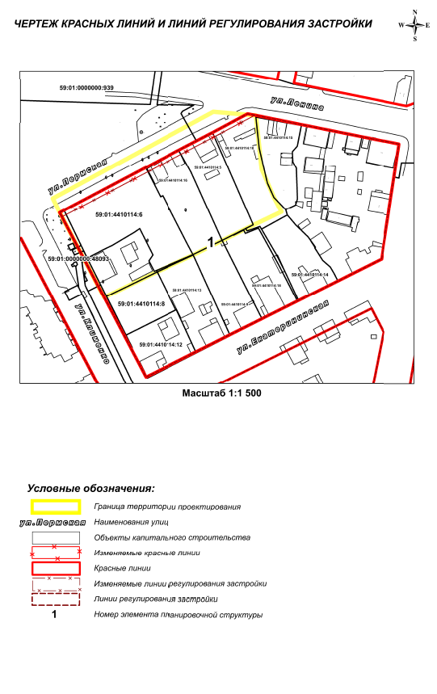

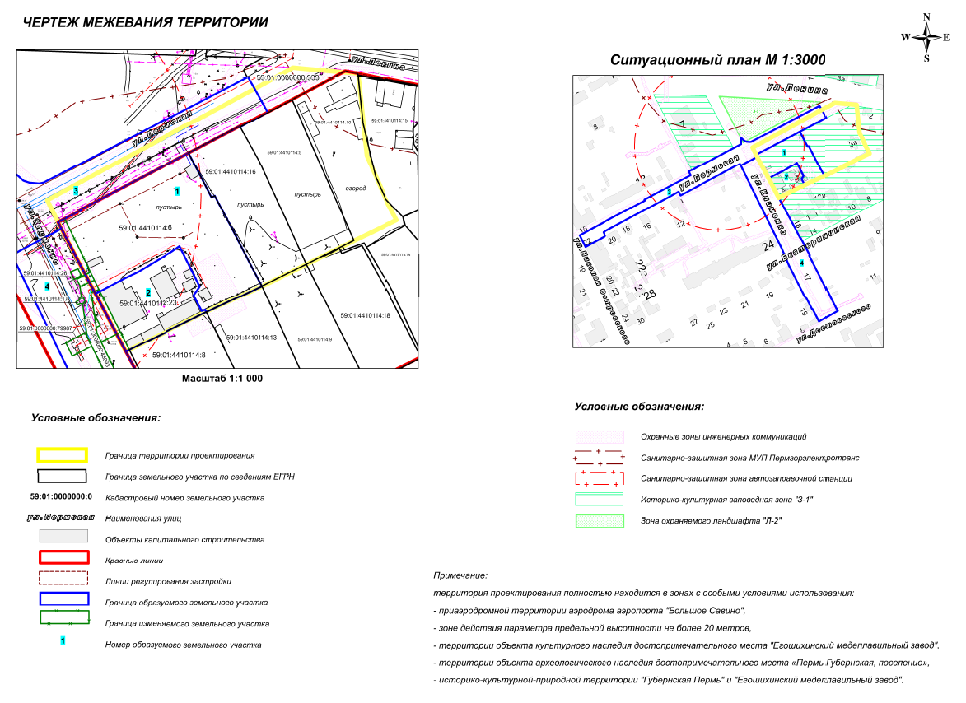

Экспликация образуемых и изменяемых земельных участков

№ | Адрес земельного участка  (местоположение земельного участка) | Землепользо-ватель (правообладатель) | Площадь  по документам,  кв. м | Площадь по проекту, кв. м | Вид разрешенного использования  земельного участка
1 | Пермский край,  город Пермь,  Ленинский район,  ул. Пермская, 6а | Кузьмичев  Демид Владимирович | 2417 | 2510 | вид разрешенного использования проектом межевания территории  не устанавливается
2 | Пермский край,  город Пермь,  Ленинский район,  ул. Клименко, 14а | собственники многоквартирного жилого дома | 926 | 971 | многоквартирные дома разных типов со встроенно-пристроенными помещениями нежилого назначения на нижних этажах
3 | Пермский край,  город Пермь,  Ленинский район,  ул. Пермская | муниципальное образование город Пермь | 4960 | 4951 | размещение линейных объектов инженерной  и транспортной инфраструктуры
4 | Пермский край,  город Пермь,  Ленинский район,  ул. Клименко | муниципальное образование город Пермь | 5081 | 5097 | размещение линейных объектов инженерной  и транспортной инфраструктуры

